In 1420 (leenverhef voor de graaf van Vlaanderen) houdt een zekere Rogier van Halewijn een leen genaamd te Galentas met een oppervlakte van 20 bunder land. In 1572 en 1577 (penningcohieren) vinden wij een zekere Olivier Rotsaert als eigenaar van meer dan 48 ha grond. Hij was wel pachter van de hoeve Galatas met een opp. van bijna 80 ha. Hij behaalde het hoogste kadastraal inkomen en had het grootste grondoppervlakte in gebruik. Ongeveer 40 % van de gronden van Galentas waren toen nog onontgonnen veld. Eigenaar van de hoeve was toen Philips vander Vichte (°ca 1541), zoon van Willem II (†1563), heer van Vichte, en jonkvrouw Magdalena vanden Heede. Hun zoon Philips (+1600), was gehuwd met Florence van Westenrode (†1589). Hij was kolonel van de kasselrijtroepen van Oudenaarde, in dienst van Hembyze en Ryhove. Galentas werd toen omschreven als “behuisd pachtgoed met land, meersch, ettinge en putten”, en ook heel wat veld (= woeste grond).

Galentas in de 17de eeuw

In 1600 wordt de hoeve met de 48 ha grond vermeld als “leengoet gheleghen in de prochie van Ruysselede, gheheeten Galathas”. De heerlijkheid van Gallentas was een leen gehouden van het Leenhof van Kortrijk en Tielt. In 1602 kocht de heer van Arenberghe deze heerlijkheid (aan de heer van Vichte?) bestaande uit een hofstede, land, meersen, bossen, water, vijvers en veld.
In 1616 is de heer van (der) Vichte wel nog eigenaar van het "leen ghenaempt den borwaen" in de huidige Vorte Bossen. In 1627, op de kaart de Bersacques, vinden wij in deze bossen ook “de vyvers ghaende metten leene te Galentas” terug.
In 1643 staat de heerlijkheid te koop omdat de heer van Arenberghe met schulden zit als gevolg van de verwoesting van zijn goederen door oorlogsgeweld. De koper was ‘vrouwe Marie de Cordes’ (dochter van Jean de Cordes en Jeanne Fr. de la Motte) als weduwe van heer en ridder Pieter Haccaert (°Doornik 1596), zoon van Jacques en Catherine vanden Heede. Haar dochter Catharina Haccaert huwt in 1653 met ridder Pieter Idesbald della Faille, waarna dit leengoed bijna 150 jaar lang in het bezit blijft van deze familie.

della Failles: Antwerpse handelaars

Pieter della Faille (†1546), gehuwd met Vincente Calvaert, wordt vermeld als oudste naamdrager. Hun zoon Jonkheer Jan della Faille (†1581), bijgenaamd de Oude, was handelaar en schepen in Antwerpen. Sommige afstammelingen van deze familie vestigden zich in de 17de eeuw te Gent als hoogbaljuws van de stad of van de kasselrij van de Oudburg. Zij waren de heropbouwers van het kasteel van Ooidonk. Zij verwierven met de tijd ook rechten op een aantal heerlijkheden en huwden leden van vooraanstaande families.

Piat en Jan Baptist della Faille d'Assenede

Jan Baptist della Faille, raadsheer in de Raad van Vlaanderen, huwde met Anne Marie van den Broucke. Hij werd heer van Eeklo in 1644 en was ook heer van St.-Maria-Lierde.
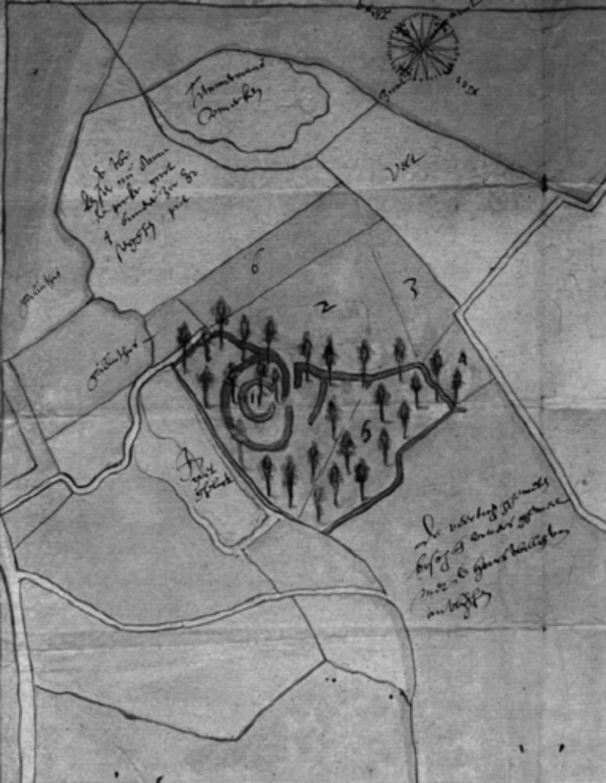
Hij kocht in 1649 het Ambacht van Assenede van koning Filips IV van Spanje, die deze heerlijkheid uit geldnood van de hand deed.
Jan Baptist was een zoon van Piat della Faille en Catharina Charles. Na het overlijden van zijn vrouw huwde Piat met Maria della Faille, dochter van zijn neef Karel (†1617). Beiden, Karel en Piat, waren kleinzonen van Pieter della Faille (†1546) en Vincente Calvaert. Na het overlijden van Piat zelf in 1610 huwde zijn tweede vrouw Maria della Faille (in 1612) met Jan van der Speeten, die in 1626 eigenaar werd van de heerlijkheid Eeklo. Na het overlijden van Jan van der Speeten in 1644 volgde genoemde Jan Baptist (+1666) hem op als heer van Eeklo.
Jan Baptist della Faille werd begraven in de St.-Michielskerk te Gent. In 1818 werden de gedenkplaten van zijn graftombe overgebracht naar Sint-Kruis-Winkel.

Pieter della Faille, heer van Assenede

In 1664 is zowel de heerlijkheid Gallentas als die van Bruwaen in het bezit van Jonkheer Pieter (Idesbald) della Faille. Deze Pieter della Faille (°1627) was een zoon van Jan Baptist en Anne Marie van den Broucke.
Hij werd voorzitter van de Raad van Vlaanderen. Hij huwde in 1653 met (Maria) Catharina Haccaert en staat in het landboek van 1662 als Pieter della Faille Président (van de Raad van Vlaanderen) duidelijk vermeld als eigenaar van heel wat gronden te Ruiselede (kad. sectie G, grondgebied Doomkerke). Het Goed te Gallentas had toen een oppervlakte van 30 bunder (ongeveer 42 ha).
Figuur 1 (zie vorige blz.)
Leen ghenaempt den borwaen 1616
Na het overlijden van zijn vader Jan Baptist della Faille in 1666 droeg Pieter (Idesbald) della Faille, die in 1655 ridder werd, de titel ‘heer van Assenede’. De titel Heer van Eeklo kreeg hij in 1653, het jaar van zijn huwelijk met Maria Catharina Haccaert, wiens moeder dus ’t leen Galentas in 1643 had gekocht.
In het landboek van 1699 vinden wij zijn echtgenote Maria Catharina Haccaert, vrouwe van Assenede, terug als eigenares van heel wat gronden in de driehoek van de Brandstraat met de Haantjesstraat en de Bruggesteenweg en ook van de huidige Vorte Bossen (met Borrewaenmote – zie fig. 1).

Familie della Faille - de Ghellinck

In 1757 waren de Gallatashofstede en de genoemde gronden eigendom van Jan Frans della Faille (†1761), kleinzoon van genoemde President Pieter Idesbald. Deze Jan Frans werd geboren in 1688 en was heer van Assenede, Eeklo en St.-Maria-Lierde. Hij huwde met Marie Claire d’ Hane, vrouwe van Nieulandt, Paridaen en Lubbeek.
Jan Frans, die zich heer van Gallatas mocht noemen, was de vader van graaf Emmanuel Jean della Faille, geboren in 1728. Deze Emmanuel Jean huwde in 1752 met de schatrijke 17-jarige Sabine Jacqueline de Ghellinck (°1735), dochter van Joseph Ignace de Ghellinck en Sabine Maelcamp.
Het aanzienlijk vermogen van Sabine Jacqueline de Ghellinck erfde zij dus van haar moeder Sabine Maelcamp, die zij al op 15-jarige leeftijd verloor. Emmanuel Jean della Faille en Sabine Jacqueline de Ghellinck zorgden voor een rijk nageslacht. Zij overleed op vrij jonge leeftijd in 1782 (47 jaar).
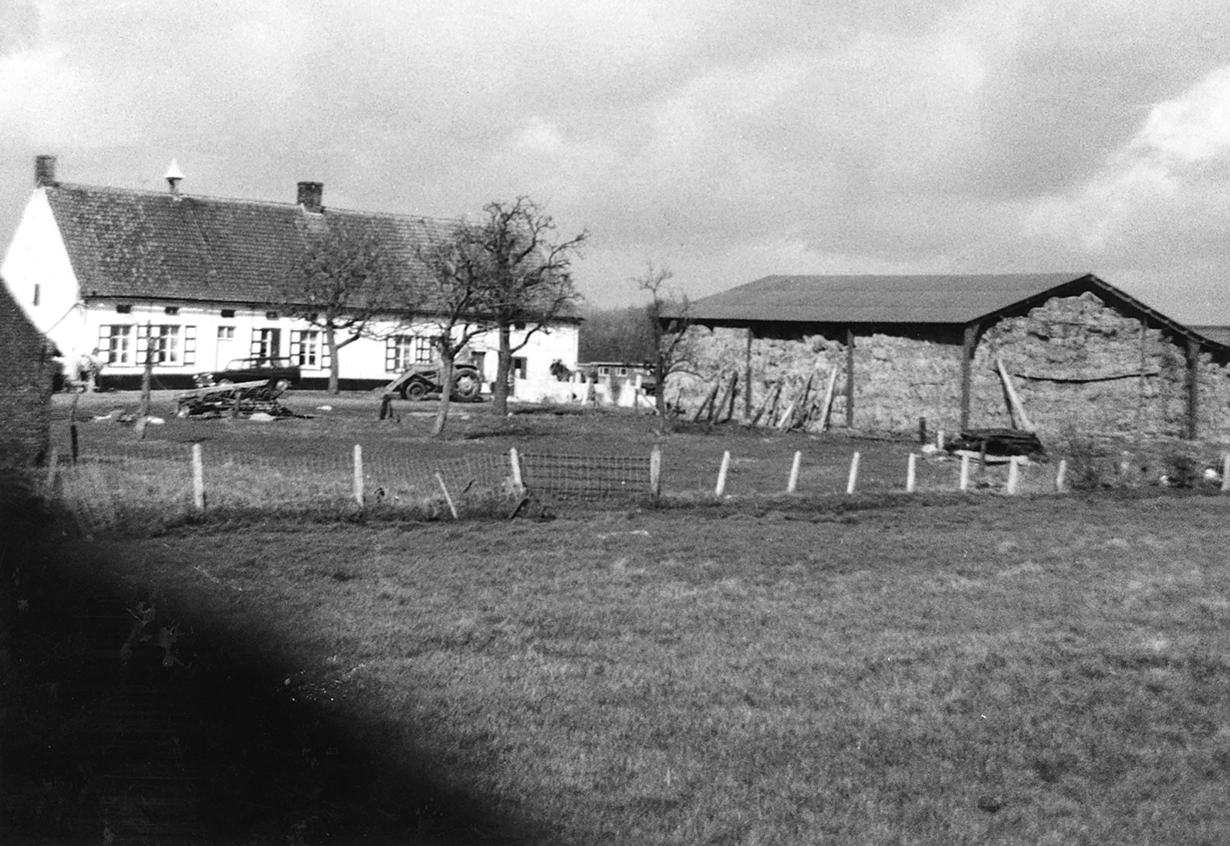
Figuur 2
Hoeve Galentas omstreeks 1955
Foto uit archief A. Dauw

Emmanuel Jean della Faille d’ Assenede

Haar echtgenoot Emmanuel Jean werd in 1759 leenman van de kasselrij van de Oudburg. In 1768 kreeg hij de titel van ‘graaf van Assenede’. Als lid van de adelstand van het graafschap Vlaanderen legde hij de eed van trouw af aan de Oostenrijkse keizers Jozef II (1781) en Leopold II (1791) bij hun inhuldiging als graven van Vlaanderen. Onder het bewind van Jozef II werd hij politiek actief, uit ongenoegen voor de talrijke hervormingen. Graaf Emmanuel della Faille overleed in 1808 te Gent. Hij werd begraven te Sint-Kruis-Winkel, waar in 1818 tegen de buitenzijmuur van de kerk de marmeren grafplaten werden bijgeplaatst van de graftombe van Jan Baptist della Faille (in 1666 begraven in de St.-Michielskerk te Gent).

Joseph Sebastien burgemeester van Gent

Joseph Sebastien della Faille d’ Assenede volgde dezelfde politiek als zijn vader. Hij bestreed het beleid van Jozef II en steunde de Patriotten, maar na het mislukken van de Brabantse Omwenteling, verzoende hij zich met de Oostenrijkse kroon. Nadat hij in 1793 benoemd werd tot leenman van de kasselrij van de Oudburg, werd hij in 1804 burgemeester (maire) van de stad Gent, waar hij een geliefde figuur was. Door koning Willem I werd hij in het Ridderschap opgenomen en tot kamerheer benoemd. Van 1816 tot 1822 zetelde hij in de Provinciale Staten. Zijn vrouw Marie Colette d’ Hane de Leeuwergem (°1761) overleed te Gent in 1823 en hijzelf in 1830.
Zijn schoonbroer Jan-Baptist d’ Hane (de Steenhuyse) was in 1811 eigenaar van de Geeraertsvijvers en de bijhorende gronden op de grens met Aalter. Deze heidegronden werden toen bebost en zo tot ontginning gebracht. De kinderen d’ Hane de Steenhuyse waren in 1845 (kad. legger bij de Popp-kaart) te Ruiselede eigenaar van heel wat percelen dennenbos en land op het toenmalige Ruisleeds Veld, gelegen onder kad. sectie A (o.a. de huidige gemeentebossen met Visserij-vijver).

de Ghellinck de Walle en de Ghellinck d'Elseghem

Angéline Colette (1757-1827) della Faille, één van de dochters van Emmanuel Jean della Faille d'Assenede, huwde met André Joseph de Ghellinck de Walle (†1828). Zij erfde een deel van de gronden van haar grootvader Jan Frans della Faille (†1761) te Ruiselede. Deze gronden vinden wij in 1845 (Popp-kaart) in het bezit van de familie de Ghellinck de Walle te Gent als land en bos, onder kad. sectie G en A (nl. op Doomkerke
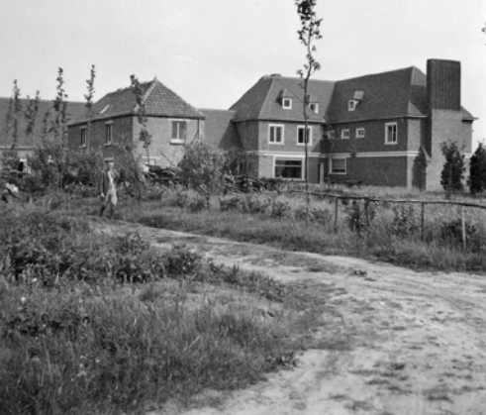
Figuur 3
Domein met landhuis Reedpool
Moedergrond van tak de Ghellinck d’ Elseghem

aan beide zijden van de Bruggesteenweg). Eigenaar in 1845 was de zoon van André Joseph, nl. Emmanuel de Ghellinck de Walle (1783-1846), gehuwd met Isabelle de Loose. Hun dochter Octavie, echtgenote van Henri Surmont de Volsberghe, was de moeder van Clara Surmont de Volsberghe (1841-1912), in 1865 gehuwd in 1865 met Jean Baptist de Ghellinck d’ Elseghem. Jan-Baptist overleed in 1881 en is de grootvader van Joanna de Ghellinck d’ Elseghem (°Lochristi 1902).

De Ghellinck d’ Elseghem te Doomkerke

Zo kwamen de gronden van de Ghellinck de Walle (o.a. een deel van de huidige Vorte Bossen), in het bezit van de familie de Ghellinck d’ Elseghem. Omstreeks 1947 bouwde jonkheer Guillaume van Pottelsberghe de la Potterie (°Lede 1902), in 1927 gehuwd met Joanna de Ghellinck d’ Else-
ghem, op deze gronden het kasteel Reedpool. Zij woonden meer dan 45 jaar te Doomkerke, waar Joanna overleed in 1993 en haar man, in de volksmond Mijnheer Willy, op Kerstdag 1994. Deze ruime kasteelwoning wordt nu bewoond door hun dochter Geneviève van Pottelsberghe de la Potterie (°1947) en dochter Marie Stevens.

Jules de Kerchove d'Ousselghem (+ 1857) en de Clercque de Wissocq

Jules de Kerckhove d’Ousselghem, zoon van Emmanuel (°Gent 1767) en Marie Angélique Piers (°1778), huwde in 1843 met Virginie de Clercque de Wissocq. Haar moeder, Eugenie della Faille d’Assenede (†1859), was een dochter van de hoger vermelde Joseph Sebastien della Faille d’Assenede (1755-1830) en Marie Colette d’Hane. Virginie erfde de Gallatashoeve met bijhorende grond waardoor de familie de Kerchove d’ Ousselghem eigenaar werd van de gronden en bossen te Doomkerke. Wij vinden hen te Ruiselede in 1845 (kadastrale legger Popp-kaart) terug als eigenaar van de hoeve en de landerijen (kad. sectie G, met o.a. nrs. 599 tot 616). Emmanuel de Kerchove d’ Ousselghem, vader van Jules, kreeg in 1817 de adellijke titel. Hij overleed in 1854 en zijn vrouw, met wie hij 8 kinderen had, in 1855.

Gustaaf de Kerchove d'Ousselghem - van den Bossche

Gustaaf-Philippe de Kerchove d’ Ousselghem (°1803), de oudste broer van Jules, huwde in 1843 te Gent met Clémence Marie van den Bossche (†1901), barones du bois dit van den Bossche (zie fig. 4 volgende blz).
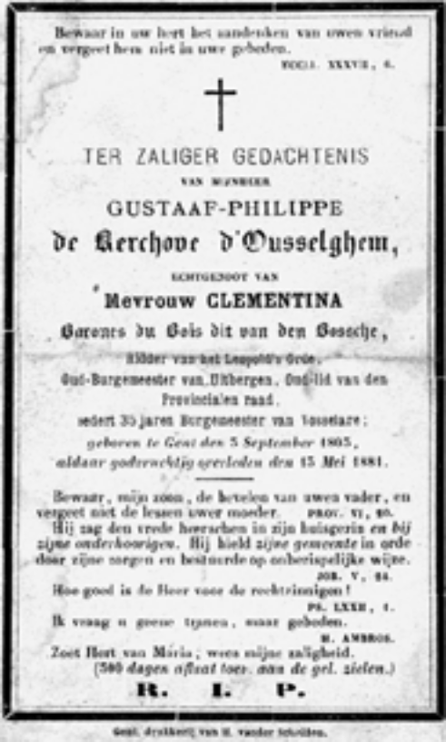
Figuur 4
Gustaaf-Philippe de Kerchove d’ Ousselghem
Overlijdensgedachtenis (+1881)

In 1845 (Popp-kaart) vinden wij haar familie te Ruiselede ook terug als grondeigenaar: Jan van den Bossche uit Gent (kad. sectie A en B en sectie G nrs. 570-572). Gustaaf de Kerchove d’ Ousselghem was o.a. een tijd lid van de Provincieraad van Oost-Vlaanderen en burgemeester van Uitbergen. Hij was, tot zijn overlijden in 1881, ook dertig jaar burgemeester van Vosselare.

Figuur 5
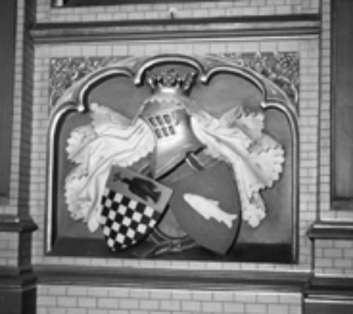
Detail St.-Jozefsaltaar kerk Doomkerke
Wapenschilden: de Kerchove d’Ousselghem en de Neve de Roden.

Zijn zoon Arnold de Kerchove d’ Ousselghem (°1844) huwde in 1868 met Marie-Victorine-Adèle de Neve de Roden (°1847). Bij deze gelegenheid schonken zij het St.-Jozefsaltaar in de toen pas afgewerkte ‘nieuwe kapel’ van Doomkerke (gebouwd tussen 1864 en 1868 op initiatief van pastoor Doom). Dit kunstvol altaar draagt dan ook de schilden van beide families. Arnold en Marie Victorine bleven kinderloos. Hij overleed in 1919 en zij, op 96-jarige leeftijd, in 1943.

Edgard de Kerchove d'Ousselghem en de Gallatas-hoeve

Jules Joseph de Kerckhove d’ Ousselghem (°1811), gehuwd met Virginie de Clercque de Wissocq (1819-1894) liet in 1857 bij zijn overlijden drie kinderen na: Irma (°1844), Edgard (°1846) en Marie (°1849).
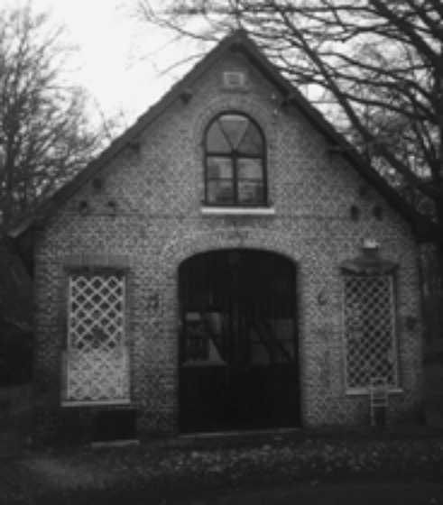
Figuur 6
Koetshuis in Galattasbossen Doomkerke
Datumsteen met 1868 boven het boogvenster.

De enige zoon Edgard de Kerchove d’ Ousselghem erfde het Goed Gallatas. Hij huwde een eerste maal met Lucie-Marie de Kerchove d'Exaerde (°1842). Zij overleed reeds in 1880 en liet zes minderjarige kinderen na. Haar man huwde een tweede maal met Pharaïlde-Julie de Pret Roose de Calesberg (1850-1933) met wie hij nog 3 kinderen had. Dochter Ghislaine (°1888) huwde met Christian Amaury de Ghellinck (1886-1871) en erfde de Galattasbossen waarvan hun zoon Claude de Ghellinck d’ Elseghem (°1916) tot zijn overlijden in 2006 de eigenaar was.

Figuur 7
Overzicht eigenaars Goed della Faille
Bemerk de opsplitsing Gallatashoeve en bossen

Verdeling van Gallatashoeve en gronden

Arnold de Kerchove d’ Ousselghem (1906-1979), zoon van Gaston en kleinzoon van Edgard, huwde in 1928 met Marie Madeleine Ruzette (°1905). Hij werd samen met zijn vijf kinderen eigenaar van de Gallatas-hoeve en de ruim 11 ha landbouwgrond. Zijn nicht Simone de Kerchove d'Ousselghem (1892-1957), dochter van Adrien (broer van Gaston), huwde met baron Emmanuel Guillaume (°1885). Zij erfde de overblijvende gronden die bij de Gallatas-hoeve hoorden.
Philips Van der Vichte +1600

Heer van Arenberghe

Marie de Cordes x Pieter Haccaert

Maria Catharina Haccaert
x Pieter Idesbald della Faille

Jan Frans della Faille +1761

Emmanuel della Faille +1808
x Sabine Jacqueline de Ghellinck

Joseph Sebastien Angéline della F.
della Faille +1830 x André Joseph
x Marie Col. d’ Hane de Ghellinck

Eugenie della Faille x de Ghellinck de
de Clercque de Wissocq Walle

de Kerchove de Ghellinck d’ El-
d’ Ousselghem seghem

Gallatashoeve Gallatasbossen
Na het overlijden van meneer Guillaume (+1972), verkochten de kinderen de landerijen. Arnold de Kerkchove d’ Ousselghem overleed testamentloos te Parijs in 1979. Na zijn overlijden verkochten zijn kinderen hun erfdeel aan Rafaël Vandeweghe en Lia Devooght, kleindochter van Constant, die reeds voor 1900 de hoeve uitbaatte. Na zijn overlijden volgde zoon Emeric (+1959), Lia’s vader, hem op als landbouwer op Gallatas. Huidige landbouwer van de Gallatashoeve is Frank Vandeweghe, zoon van Rafaël en Lia.

Marnik Braet

A.D.R. (Archief Départementale Rijsel), Rekenkamer serie B nr. 4007, p. 22 v°. Zie: Theo Silversmet, Verzameld archief van Ruiselede, 1990, deel I, p. 60 (art 1).
André. Braet, Ruiselede in moeilijke tijden (1550 – 1600) Sociaal-economische schets, in: Oud Ruysselede, 18 (2001), p. 120, 125 en 127.
R. Castelein, Bij het overlijden in 1563 van Willem II, heer van Vichte, in: De gaverstreke, 21 (1993), p. 29-41.
RAG, familiearchief Vanden Hecke de Lembeke, nr. 2488. Zie: Rudi De Brabandere, 17de eeuwse reconstructie van de Vorte Bossen in Ruiselede, in: De Roede van Tielt, 28 (1997), p. 20.
Dat de heer van Arenberghe niet alle gronden verkocht, weten wij uit de inventaris van de lenen van Maalstapel anno 1726 (Kasteel van Loppem, stichting Caloen, nr. R 910). In dat jaar had Philip de Arembergh (Hertog van Aarschot) samen met Jan Frans della Faille (Heer van Eeklo) nog 10 bunder land en veld, gelegen rondom Galatas, is zijn bezit. Zie: Theo Silversmet, o.c., deel 8, p. 29 (art. 2).
R. De Brabandere, o.c., p. 20.
Willy Brulez, De firma della Faille en de internationale handel van de Vlaamse firma's in de 16de eeuw, Brussel, 1959 (634 blz.). Jan della Faille (°Wevelgem 1515) overleed te Antwerpen in 1582 en was gehuwd met Cornelia van der Capelle, kleindochter van Maarten d'Hane (1475-1556), die uitgebreid handel dreef met Venetië en waarbij Jan della Faille (de Oude) als koopman in dienst was getreden.
Raf. Van Den Abeele, Het domein van Ooidonk te Bachte-Maria-Leerne, Oudenaarde, 1962 (2de druk) en Stefaan De Groote, De heren en vrouwen van Nevele, in: Het land van Nevele, 26 (1995), p. 299 e.v.
W. Brulez, o.c., genealogische tabel XXIV.
Sabine Maelcamp. (1715-1750) was een dochter van de internationale handelaar Jacques Fortunat Maelcamp (†1741). Omstreeks 1768 hadden nazaten van deze familie Maelcamp ook de Geeraartvijvers met de bijhorende heidegronden (op de grens met Aalter) en het Melkensgoed (op Hageland grondgebied Aalter) in hun bezit. Deze gronden kwamen omstreeks 1800 in het bezit van de familie d’ Hane de Steenhuyse. Zie: Arthur Verhoustraete, St. Maria-Aalter, Overdruk uit Appeltjes van het Meetjesland, 1957, p. 26.
Hun dochter Sabine della Faille (°1754) huwde met Jan Frans de Kerchove (°1747), heer van Dentergem. Hun nakomelingen speelden een belangrijke rol in het zakenleven, politiek en vrijmetselarij. Guy Schrans, De Vrijmetselarij te Gent in de 18de eeuw, Liberale pers, Gent, 1997.
Guy Schrans, De Vrijmetselarij te Gent in de 18de eeuw, Liberale pers, Gent, 1997, p.
Kad. legger Popp-kaart Ruiselede 1845, art. 184.
Kad. legger Popp-kaart 1845, art. 96.
Hij was een eerste maal gehuwd met Elodie Piers, die overleden was in 1864.
Marie Angeline Piers (de Raveschoot), overleden in 1855, was een dochter van August Hyacint Piers en Marie de Neve (+1806).
Kad. legger Popp-kaart 1845, art. 104 (de Kerchove d’ Ousselghem)
Kadastrale legger Popp-kaart 1845, art. 861.

